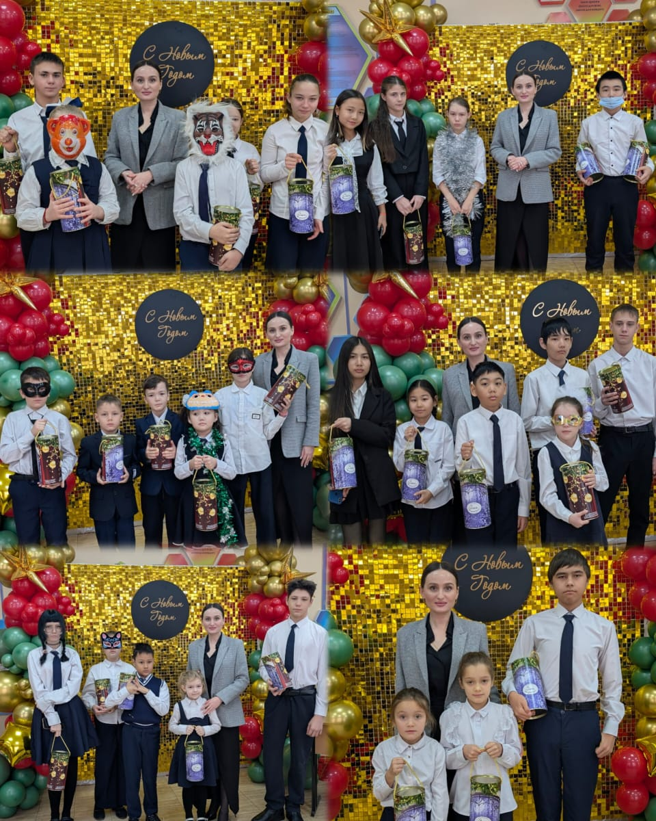
22 декабря 2025 года в КГУ «ОШ №1» г. Балхаш состоялось праздничное вручение новогодних подарков учащимся школы. Спонсором подарков выступил ОО "Отраслевой профессиональный Союз работников горно-металлургических предприятий "Енбек" в лице директора
Тысевича С.А., и.о.председателя Сиязбекова М.С.Администрация школы выражает искреннюю благодарность за проявленную заботу, внимание и активную гражданскую позицию!
Благодаря вашей поддержке праздник для детей стал ещё ярче и добрее!
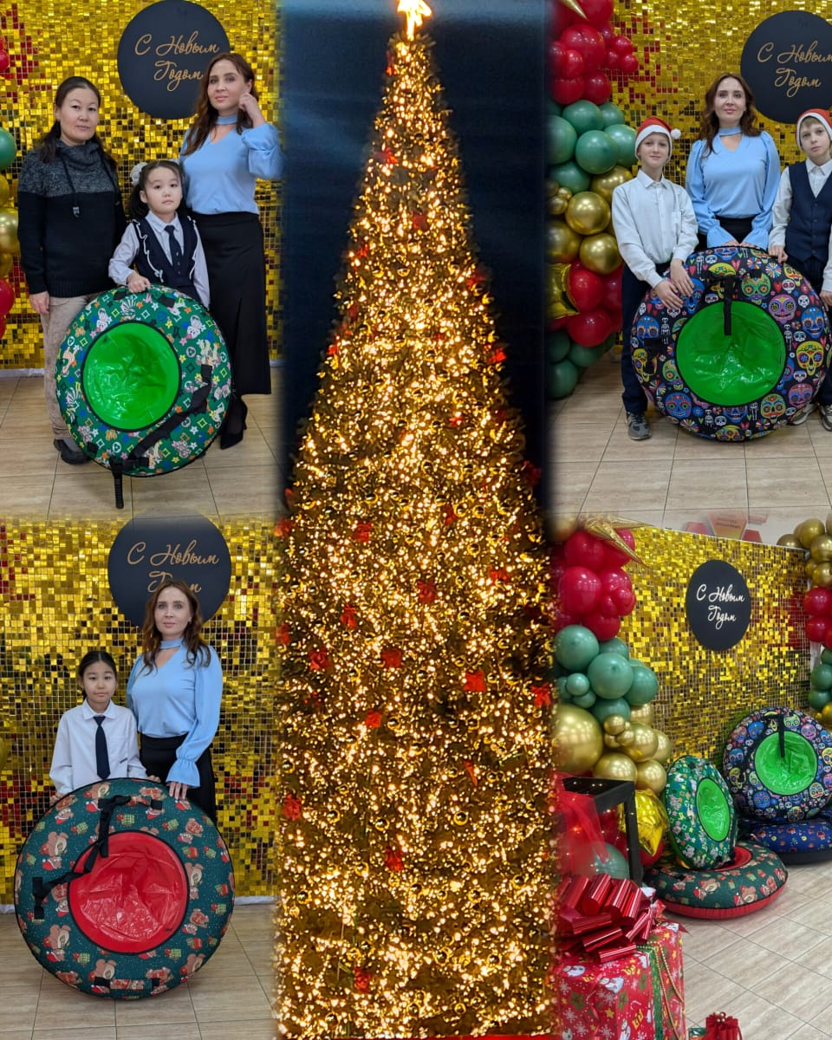
В рамках акции «Волшебная зима» в школе прошла праздничная ярмарка, где ребят из многодетных и нуждающихся семей порадовали подарками — зимними чубингами для активного отдыха.Огромная благодарность родительской общественности за спонсорскую помощь и участие в доброй инициативе! Поздравляем всех с наступающим Новым годом! Пусть зима будет весёлой, безопасной и доброй для каждого ребёнка!
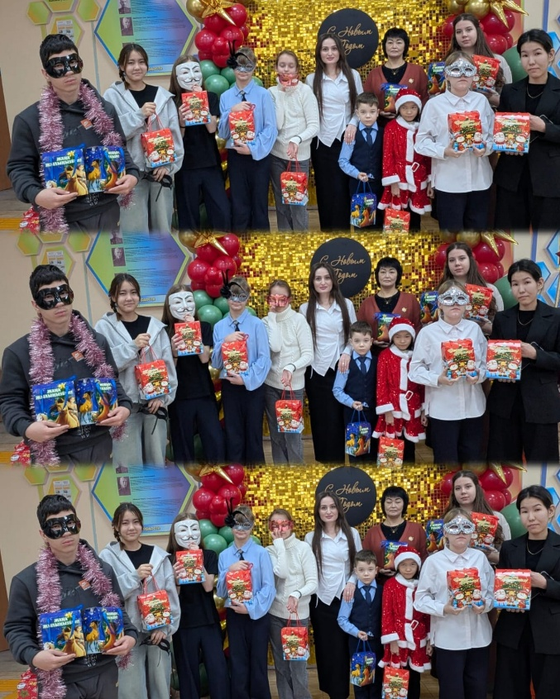
24 декабря 2025 года – третий день новогоднего настроения в ОШ №1 г. Балхаш! Сегодня учащиеся получили новогодние подарки от Корпоративного фонда «Коунрад» под руководством президента г-на Николаса Ширли.
Подарки стали настоящим сюрпризом для ребят, наполнили день радостью и улыбками. Искренне благодарим фонд за проявленную заботу, внимание к детям и поддержку школьных инициатив!
Пусть добро возвращается сторицей, а новогодняя магия продолжает дарить тепло и радость каждому ученику!

